Herkennen van grondsoorten
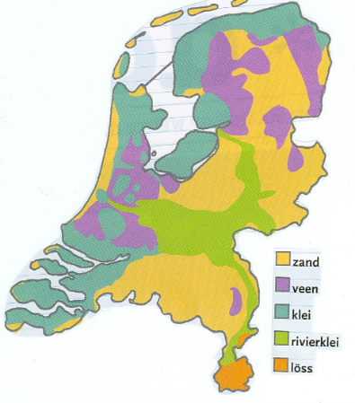
Zeeklei is zeer vruchtbaar, omdat er mineralen inzitten die planten gebruiken als voedingsstoffen. Zeeklei bevat weliswaar minder organische stoffen dan rivierklei, maar is vanwege de al dan niet opgeloste schelpen van weekdieren kalkrijker. Op pas afgezette zeeklei in buitendijkse kweldergebieden gaan vanzelf zoutminnende planten groeien.
Sommige daarvan zijn eetbaar en erg smakelijk, zoals zeekraal en lamsoor. Deze planten worden dan ook geoogst voor de verkoop. Op binnendijkse zeekleibodems wordt veel akkerbouw bedreven. De grond is geschikt voor de verbouw van aardappelen, bieten, mais en graan.
Vooral in Zeeland, Noord-Holland, Friesland en Groningen worden deze gewassen op grote schaal geteeld. Ook de zeekleigronden van Flevoland (Noordoostpolder en Oostelijk en Zuidelijk Flevoland) zijn zeer geschikt voor de verbouw van gewassen.
- Wat zijn kweldergebieden?
- Waarom is zeeklei kalkrijk?
- Waaraan herken je zeeklei?
- Wat is de reden dat klei in het najaar wordt geploegd?
Rivierkleibodems in de uiterwaarden worden benut voor de verbouw van snelgroeiende gewassen zoals mais en suikerbieten. Ze zijn ook ideaal als grasland, omdat gras overstroming door de rivier goed kan doorstaan. Op de rivierkleibodems vind je dan ook voornamelijk weide en hooiland. Rivierklei is ook geschikt voor de fabricage van bakstenen en dakpannen. Op veel plekken in het rivierengebied wordt de klei afgegraven en in nabijgelegen steenfabrieken verwerkt.
- Waaraan herken je rivierklei?
- Waar kun je rivierklei vinden?
- Noem 4 rivieren in Nederland.
Löss is vrijwel de ideale landbouwgrond. Hij is gemakkelijk te bewerken en door het hoge aandeel aan organische stoffen over het algemeen zeer vruchtbaar. Bovendien houdt löss gemakkelijk en langdurig water vast, ook na een lange droge periode. Lössbodems bevatten dus altijd voldoende vocht voor plantengroei. Het is dan ook niet verwonderlijk dat de Zuid-Limburgse lössgronden de eerste gebieden waren die door prehistorische landbouwers in gebruik werden genomen.
Deze landbouwers waren oorspronkelijk afkomstig uit de Balkan, waar zij ook op lössgronden landbouw bedreven. Via een lössgordel die over een groot deel van Europa loop zijn zij rond 7000 jaar geleden in ons land aangekomen.
Tegenwoordig wordt op de löss nog steeds akkerbouw bedreven. Meer en meer gaan boeren ertoe over om de op het zuiden gerichte lösshellingen te beplanten met wijnstokken voor de druiventeelt.
- Waaraan kun je löss herkennen?
- Waarom kweken de wijnboeren vooral op de op het zuiden gerichte hellingen?
Veenbodems zijn niet erg geschikt om akkerbouw op te bedrijven. De grond is veelal te zuur voor gewassen en vaak ook te nat. Natuurlijk kun je veen ontwateren, maar zonder water klinkt veen sterk in.
Bovendien komt het veen dan in contact met zuurstof, waardoor het gaat oxideren (een langzame vorm van verbranden). De mens heeft veengebieden dan ook lange tijd links laten liggen. Het was gevaarlijk gebeid waar je gemakkelijk in kon wegzakken of verdwalen.
Vanaf de late middeleeuwen begon men echter het economisch nut van veen in te zien. Het werd afgegraven om er zout uit te winnen om het te gebruiken als brandstof, of om er dijken mee aan te leggen.
- Hoe is veen ontstaan?
- Hoe kun je veen herkennen?
- Waarom gebruikten ze veen om dijken aan te leggen?
Zandgebieden stonden in het begin van de twintigste eeuw nog steeds bekend als ‘woeste gronden’. Het was en bleef een moeilijk bebouwbaar gebied. Er waren wel verschillende pogingen tot ontginning geweest.
In de zandgebieden werd altijd veel veeteelt bedreven, maar door de invoering van kunstmest na de Tweede Wereldoorlog werd er ook meer landbouw mogelijk. Heden ten dage vind je er behalve akkers ook veel weide- en grasland en bijvoorbeeld percelen waar mais verbouwd wordt ten behoeve van veevoer.
In de loop van de tijd vonder ook aanplant van bos plaats, dit heeft tot resultaat gehad dat het merendeel van de Nederlandse bossen in het zandlandschap te vinden is.
- Wat is ontginning?
- Vul onderstaande tabel in.
Kolom 1  Grondsoort | Kolom 2  Kleur | Kolom 3  Korrelgrootte  Grof/fijn | Kolom 4  Plantenresten Veel/iets/niets

- Vul onderstaande tabel in.
Grondsoort | Plek in Nederland | Gebruikswijze
Zeeklei | Friesland
 | Groningen
 | Drenthe
Zandgrond | Drenthe
 | Achterhoek
 | Gelderland
 | Noord-Brabant
Rivierklei
Lössgrond
Laagveen
Dalgrond
Hoogveen

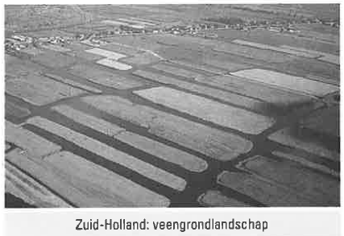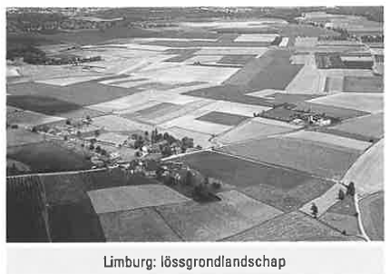
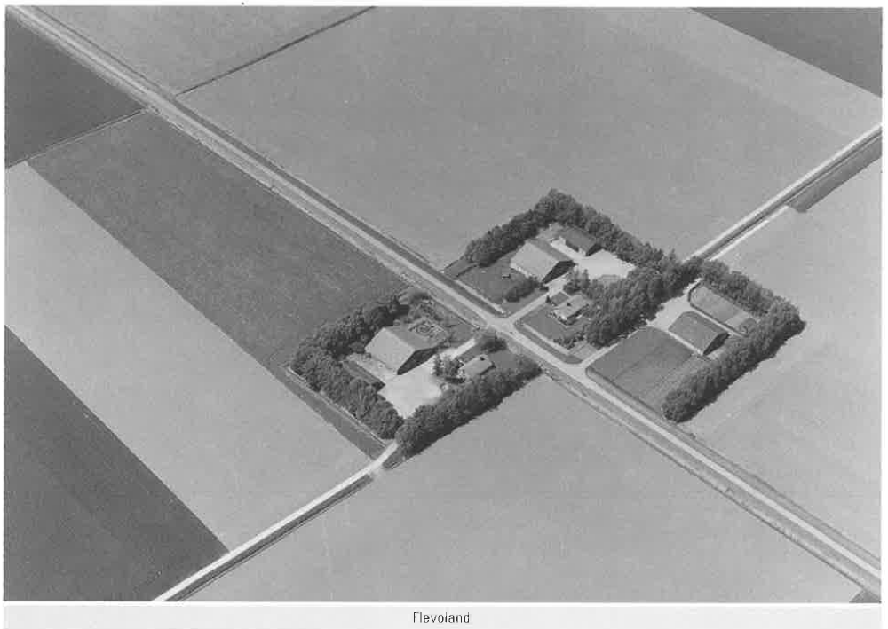

Grond en zijn fracties
Bodemtextuur, in de bodemkunde meestal kortweg textuur genoemd, is de korrelgrootte-samenstelling van de grondsoorten. Men onderscheidt de volgende korrelgroottefracties:
- Grind en stenen (alle delen > 2 mm)
- Zand (60 µm - 2 mm)
- Silt of stof (2 µm - 60 μm)
- Klei of lutum (< 2 μm).
μm betekent één miljoenste = 1/1.000.000. μm betekent dus één miljoenste meter of 1 micrometer. Μm past in de rij: km-m-mm- μm.
- Maak de volgende rekenopdrachten:
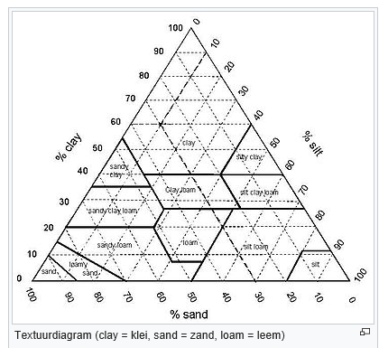
2 mm = ………μm
10 mm= ……..μm
5000 μm= ……. mm
20.000 μm= …..mm
In de grond kunnen alle fracties aanwezig zijn. Meestal overheerst een van de fracties. Zandgrond bestaat voor meer dan 50% uit zand. Leemgrond bestaat voor meer dan 50% uit leem. Grindgrond bestaat voor meer dan 50% grind. Tot de leemgronden behoren lössgronden en kleileemgronden.
- Hoe noem je een grond die voor 50% uit klei en voor 30% uit silt bestaat?
- Hoe noem je een grond die voor 40% uit zand en 20% uit leem bestaat?
In klei- en leemgronden behoort een groot deel van de korrels tot de leemfractie. We gaan deze fractie nader bekijken.
De grotere leemdeeltjes noemen we silt. De siltkorrels zijn met het blote oog zichtbaar. Lutumdeeltjes zijn de kleinste deeltjes van de leemfractie. Ze voelen vettig (zacht) aan en ze zijn met het blote oog niet zichtbaar.
- In kleigrond komen de volgende fracties voor:
- Grind (in enkele gevallen) μm
- Grof zand μm tot μm
- Fijn zand μm tot μm
- Leem Silt 50 μm tot 2 μm
Leem Lutum < 2 μm
Maak dit overzicht af.

Bij kleigronden wordt de leemfractie verdeeld in silt en lutum.
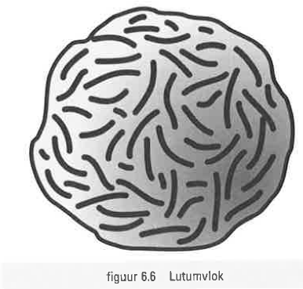
De siltdeeltjes hebben geen kleefkracht. Siltdeeltjes zijn met het oog zichtbaar. De lutumdeeltjes zijn met het oog onzichtbaar. In vochtige toestand zijn de lutumdeeltjes zacht. In droge toestand zijn de lutumdeeltjes hard. Lutumdeeltjes hebben kleefkracht. In de grond zijn groepen lutumdeeltjes tot vlokken aaneengekleefd.
De lutumvlokken zijn met het oog zichtbaar. De lutumdeeltjes kunnen ook vastkleven aan zand- en siltkorrels. Hierdoor worden deze zand- en siltkorrels kleverig. Dit bevordert het ontstaan van kruimels. Er kunnen zelfs brokjes grond met meer dan 1 centimeter doorsnede ontstaan. Brokjes die groter zijn dan 1 centimeter noemt men kluiten.
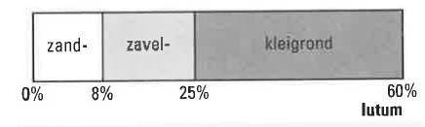
Zandgrond bevat weinig of geen lutum (0-8%). Grond met meer dan 8% lutum kan een zavelgrond zijn, maar ook een kleigrond.

- Hoe hoog is het lutumgehalte van de kleigrond?
- Hoe hoog is het lutumgehalte van zavelgrond?
- Welke grond kleeft in vochtige toestand het ergst aan de werktuigen?

Het bodemprofiel
Tot dusver hebben we gewerkt met droge grondmonsters. Dat waren goede hulpmiddelen om de grondsoorten te leren herkennen en om de fracties te leren. Hoe de bodem van een grondsoort eruitziet kunnen we niet met monsters laten zien. Dat kan alleen met behulp van een profielkuil. De verticale wand van de kuil noemen we het bodemprofiel.
De grondwaterstand verandert nogal eens. Tijdens de wintermaanden stijgt de grondwaterstand; tijdens de zomermaanden daalt de stand. Oranjekleurige vlekken in het profiel verraden hoe ver het grondwater stijgt en daalt. De bovengrens van de vlekken komt overeen met de hoogste grondwaterstand; de ondergrens valt samen met de laagste grondwaterstand.
De kleuren van het bodemprofiel verschaffen informatie.
- Erg donkere en zwarte kleuren wijzen op de aanwezigheid van plantenresten.
- Bruine en gele kleuren wijzen op de aanwezigheid van zuurstof.
- Grijze kleuren in de ondergrond wijzen op geringe luchttoetreding.
- Een blauwe kleur betekent dat er geen zuurstof aanwezig is.
Schelpen komen voor in kleigrond. Kleigrond met veel schelpen is kalkrijk.
We gaan in de praktijk een bodemprofiel maken. Gebruik hiervoor de praktijkopdracht.

